**网络招聘会参会操作手册**

**一、进入“网络招聘会”版面**

1. 网址直接进入：<https://www.zzrc.net>

进入招聘会会场：https://www.zzrc.net/zphnet/

B、微信公众号：漳州人才在线

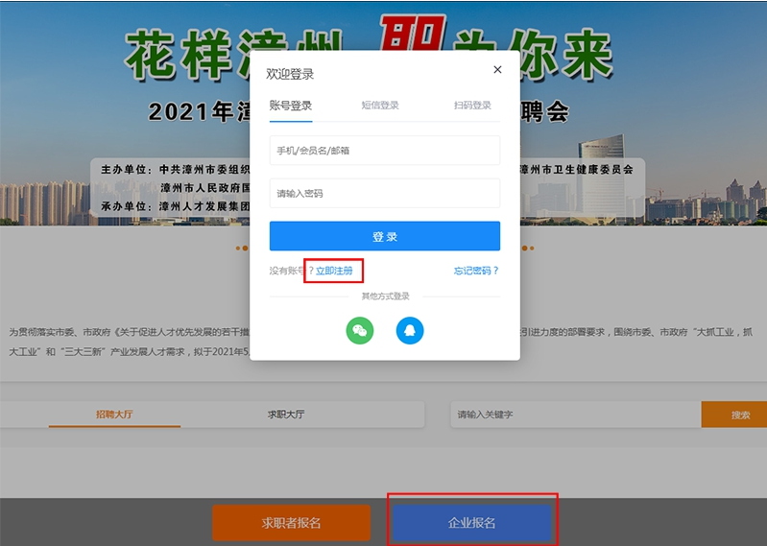

**二、点击【企业报名】，老用户直接【账号登录】，新用户请点击【立即注册】。正确填写账户信息，用户名可以手机号，公司简称都可以，密码自行设定，易记就行，不要过于容易。填写好后，点【立即注册】按钮，进入下一步。**

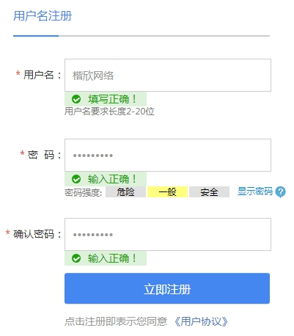

**三、会员类型，请选择【企业招聘】。**

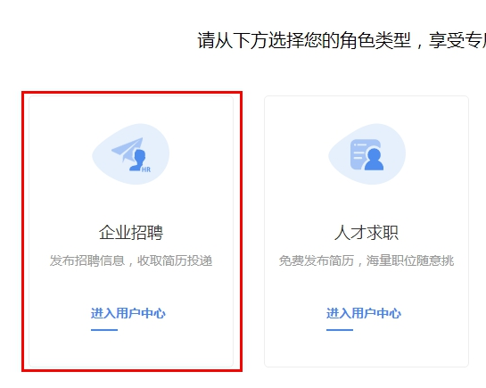

**四、点击左边【企业资料】，按要求如实填写信息。**

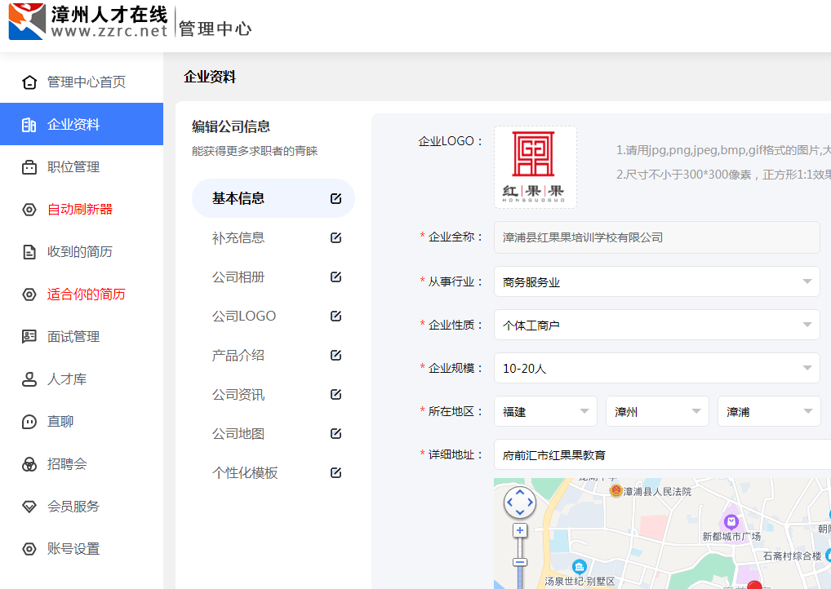

填写好资料后，点击保存。

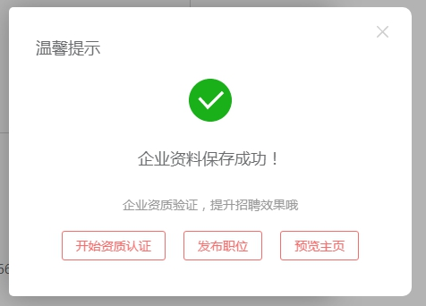

**五、点击左边【职位管理】，或上角【发布职位】。然后按要求填写资料。**

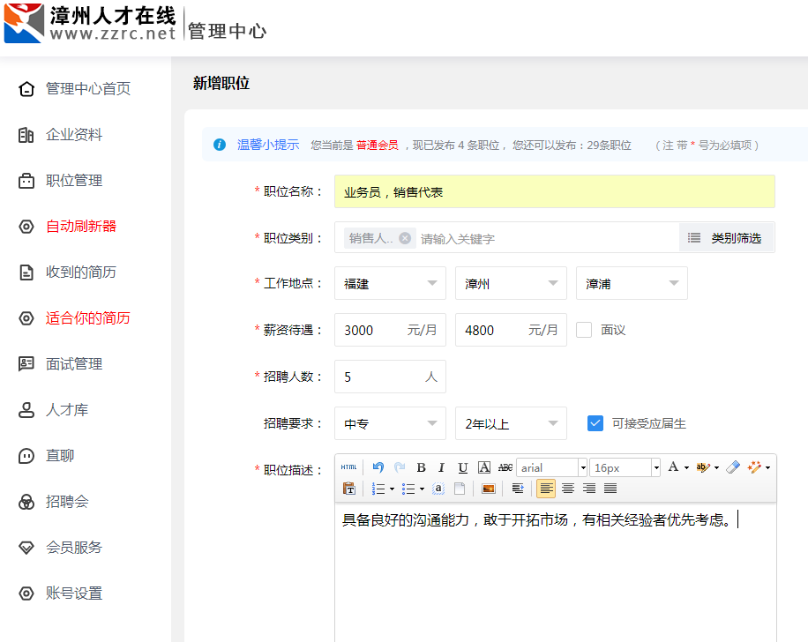

填写好职位信息后，点击【提交】即可。

**六、上传营业执照。点击左边【账号设置】，再点【上传营业执照】。上传完成后等待审核即可。**

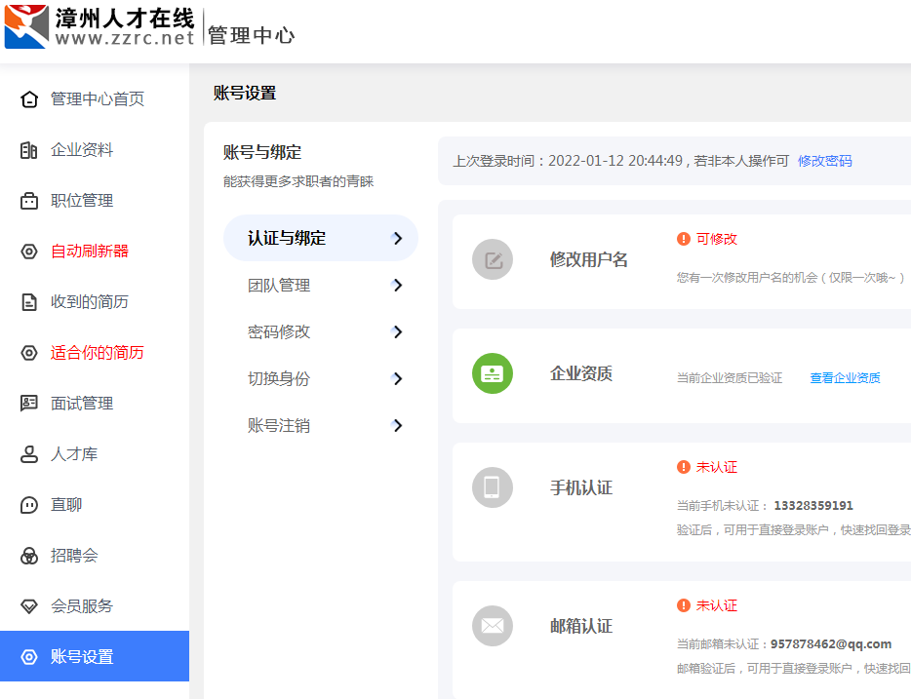

**七、返回【网络招聘会】https://www.zzrc.net/zphnet/现场。点击【企业报名】**

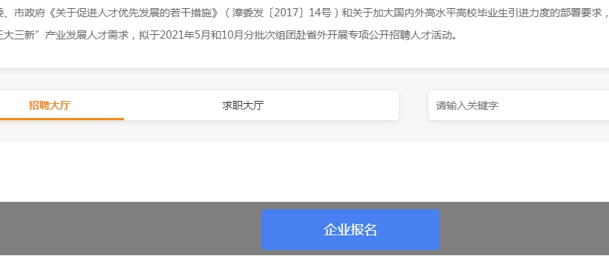

报名完成。